**Magneto-optical structure of the Nuclotron for searching for the electric dipole moment of light nuclei**

**МАГНИТООПТИЧЕСКАЯ СТРУКТУРА НУКЛОТРОНА ДЛЯ ПОИСКА ЭЛЕКТРИЧЕСКОГО ДИПОЛЬНОГО МОМЕНТА ЛЕГКИХ ЯДЕР**

Ю. Сеничев 1, 2, А. Аксентьев 1, 3, С. Колокольчиков1, А. Мельников 1, 4,

В. Ладыгин 5,Е. Сыресин 5

1Институт ядерных исследований РАН, Москва

2Московский физико-технического института (НИУ), Долгопрудный

*3*Московский инженерно-физический институт (НИУ), Москва

4Институт теоретической физики им. Л.Д. Ландау, Черноголовка

5Объединенный институт ядерных исследований, Дубна

**Abstract**

In this work, a possible magneto-optical structure of the Nuclotron is considered, which could provide the conditions for an experiment to measure the electric dipole moment of the deuteron. For that it was necessary to solve four problems within the framework of eight superperiodic structures: implement the concept of "quasi-frozen spin" in the proposed optics, increase the lengths of the inter-arcs straight section, ensure zero dispersion in the straight sections, and preserve the length of the accelerator ring, taking into account the placement required equipment. In addition, it has been done the transition to superperiodicity N=16, which will allow the "quasi-frozen" structure to bring its properties to the "frozen" structure by reducing the beam rotation angle on each arc α=0.001 radians. At such angles for deuterons, one can consider the possibility of searching for the electric dipole moment of the proton as well.

**Абстракт**

.

В этой работе рассмотрена возможная магнитооптическая структура Нуклотрона, создающая условия проведения эксперимента по измерению электрического дипольного момента дейтрона. При решении этой задачи необходимо было решить четыре проблемы в рамках восьми суперпериодической структуры $N=8$: реализовать концепцию «квази-замороженного спина» в предлагаемой оптике, увеличить длины меж арочных прямых промежутков, обеспечить нулевую дисперсию на прямых участках и по возможности сохранить длину кольца ускорителя с учетом размещения требуемого оборудования. Помимо этого, рассмотрен переход к магнитооптической структуре с суперпериодичностью $N=16$, что позволит «квази-фрозен» структуру приблизить по своим свойствам к «фрозен» структуре за счет уменьшения угла поворота пучка на каждой арке $α$ =0.001 рад. Одновременно при таких углах для дейтронов можно рассматривать возможность исследования ЭДМ протона.

***Введение***

В настоящее время рассматривается возможность модернизации магнитооптической структуры Нуклотрона [1] в ОИЯИ в связи с ревизией всех функций отдельных частей сооружаемого ускорительного комплекса НИКА. В этой работе мы рассмотрели магнитооптическую структуру Нуклотрона адаптированную для поиска электрического дипольного момента дейтрона (dEDM). При решении этой задачи необходимо было решить четыре проблемы: (1) реализовать концепцию «квази-замороженного спина» [2] в предлагаемой оптике, что в свою очередь влечёт необходимость (2) увеличения длин межарочных прямых промежутков, (3) обеспечить нулевую дисперсию на прямых участках и (4) сохранение длины кольца ускорителя с учетом размещения требуемого оборудования.

Первая проблема определена основополагающей частью задачи, идеей регистрации сигнала dEDM. С этой целью в структуру вводятся дополнительные электростатические дефлекторы с отрицательной кривизной, что позволяет в интеграле сохранять направление спина вдоль импульса во всем кольце в рамках концепции «квази-замороженного спина» в ускорителе. Одновременно они решают четвертую проблему, сохранение достаточного количества места для существующего оборудования.

Вторая проблема, увеличение прямых участков до требуемой длины, решается за счет увеличения максимального магнитного поля в поворотных магнитах до величины 1.8 Тесла. Третья проблема решается выбором набега фазы радиальных колебаний на арках.

В итоге мы можем потенциально рассматривать возможность исследования электрического дипольного момента дейтрона в Нуклотроне.

**Магнитооптическая структура Нуклотрона**

На рис. 1 показан ускорительный комплекс NICA, состоящий из двух колец Бустер и Нуклотрон оба функционально выполняющих роль бустера соответственно для тяжелых ионов и поляризованных протонов и дейтронов и последующего ускорения.

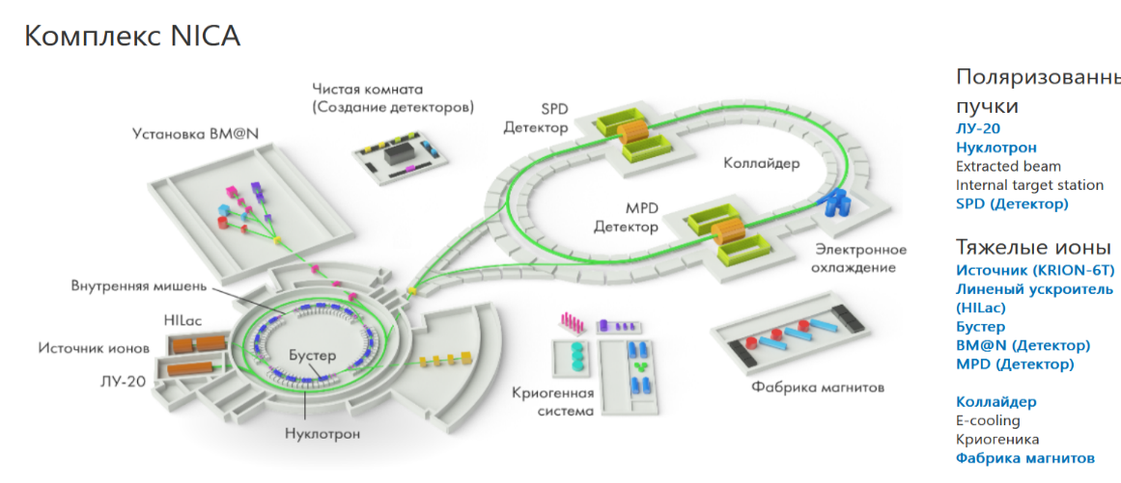

Рисунок 1: Ускорительный комплекс NICA

Магнитооптическая структура Nuclotron имеет супер-периодичность с восемью суперпериодами, каждый из которых имеет 3 FODO ячейки с двумя поворотными магнитами между каждыми квадруполями и одну ФОДО ячейку с пустыми промежутками для размещения ВЧ станций, вакуумного оборудования и диагностики.

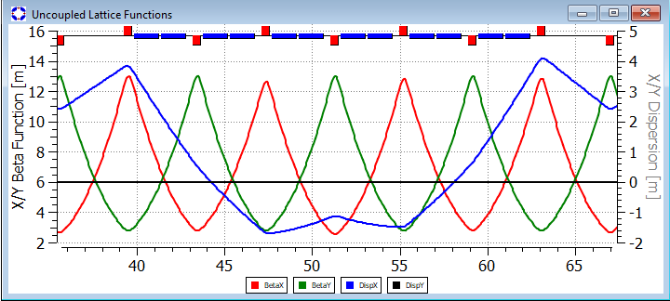

Рисунок 2: TWISS функции одного суперпериода Нуклотрона

На рис.2 показаны TWISS функции одного суперпериода Нуклотрона. Общая длина Нуклотрона составляет 251 метр.

**Основной принцип измерения ЭДМ заряженной частицы в ускорителе**

Основной принцип измерения EDM в кольце исходит из уравнения "Thomas-Bargmann, Michel, Telegdy". В соответствии с теоремой Эренфеста T-BMT уравнения описывают классическое поведение спина заряженной частицы с учетом предполагаемого ЭДМ:

$\frac{d\overset{→}{S}}{dt}=\overset{→}{S}×\left({\overset{→}{Ω}}_{mdm}+{\overset{→}{Ω}}_{edm}\right)$

${\overset{→}{Ω}}_{mdm}=\frac{e}{mγ}\left\{\left(γG+1\right)B_{⊥}+\left(1+G\right)B_{II}-\left(γG+\frac{γ}{γ+1}\right)\frac{\overset{→}{β}×\overset{→}{E}}{c}\right\}$ (1)

${\overset{→}{Ω}}_{edm}=\frac{eη}{2m}\left(\overset{→}{β}×\overset{→}{B}+\frac{\overset{→}{E}}{c}\right)$; $G=\frac{g-2}{2},$

где $γ$— фактор Лореца, $\overset{→}{β}$— относительная скорость, $c$— скорость света, $e,m$— заряд и масса частицы, $G$— аномалия магнитного момента, $g$— гиромагнитное отношение, $Ω_{mdm}$— частота прецессии спина вследствие магнитного дипольного момента, $Ω_{edm}$— частота прецессии спина, обусловленная электрическим дипольным моментом, $η$— безразмерный коэффициент, определяемый в (1) соотношением $d=ηeℏ/4mc$, $\overset{→}{B}=\left\{B_{⊥},B_{II}\right\}$, $\overset{→}{E}=\left\{E_{⊥},E_{II}\right\}$– магнитное и электрическое поля. В дальнейшем поскольку мы не будем использовать элементы с продольным магнитным полем, примем $B_{II}=0$. Продольное электрическое поле $E_{II}=0$ также не учитывается в виду малости его вклада.

Метод «замороженного спина» [2] основан на том, что при определенной так называемой «магической» энергии, спин частицы во внешних полях начинается вращаться с частотой равной частоте обращения импульса частицы по орбите $Ω_{E,B}^{p}=\frac{eE}{mγβc}+\frac{eB}{mγ}$. Вычитая из ${\overset{→}{Ω}}_{mdm}$ частоту $Ω_{E,B}^{p}$, мы получим частоту прецессии спина относительно направления импульса ${\overset{→}{Ω}}_{mdm}^{p}$:

${\overset{→}{Ω}}_{mdm}^{p}={\overset{→}{ω}}_{E}^{p}+{\overset{→}{ω}}_{B}^{p}$, (2)

где ${\overset{→}{ω}}_{E}^{p}=\frac{e}{m}\left(G-\frac{1}{γ^{2}-1}\right)\frac{\overset{→}{E}×\overset{→}{β}}{c}$-частота прецессии спина относительно импульса в электрическом поле и ${\overset{→}{ω}}_{B}^{p}=\frac{e}{m}G·B_{⊥}$-соответственно в магнитном поле.

Условием «замороженного спина» в полностью электростатическом кольце $\overset{→}{B}=0$ является равенство нулю ${\overset{→}{ω}}_{E}^{p}=0$, что выполняется при «магической» энергии:

$G-\frac{1}{γ_{mag}^{2}-1}=0$ (3)

В кольце с магнитными и электрическими элементами условие «замороженного спина выполняется при том же условии ${\overset{→}{Ω}}_{mdm}^{p}={\overset{→}{ω}}_{E}^{p}+{\overset{→}{ω}}_{B}^{p}$ =0, которое выполняется при балансе между радиальным электрическим полем $E_{r}$ и ведущим вертикальным магнитным полем $B_{v}$ в соотношении:

$E_{r}=\frac{GBcβγ^{2}}{1-Gβ^{2}γ^{2}}≈GB_{v}cβγ^{2}$ (4)

Смешанное кольцо применяется для случая с дейтронами, поскольку для них $G$-фактор имеет отрицательное значение $G=-0.14$ и условие (3) не выполнимо.

Для дальнейшего введем определение «spin tune», значение которого определяет количество осцилляций спина на одном обороте в ускорителе. Спин-тьюн в электростатическом кольце $ν_{s}^{E}$, определяемая как нормализованная частота прецессии спина на орбитальную частоту частицы $ν_{s}^{E}=ω_{E}^{p}/Ω_{E}^{p}$, определяется формулой

$ν_{s}^{E}=\left(G-\frac{1}{γ^{2}-1}\right)·γβ^{2}$ (5)

Аналогично мы находим спин-тьюн $ν_{s}^{B}=ω_{B}^{p}/Ω_{B}^{p}$ в магнитном поле относительно импульса:

$ν_{s}^{B}=γG$ (6)

Таким образом, и для протонов, и для дейтронов есть общее представление о том, как построить кольцо, но реализуется это с помощью разных типов дефлекторов.

**Концепция «квази-замороженного» спина в Нуклотроне**

Задача адаптации структуры Нуклотрона под требования к структуре для измерения электрического дипольного момента дейтрона может быть определена совокупностью проблем: увеличение прямых участков, подавление дисперсии на прямых участках и сохранение направления спина вдоль кольца.

Первая проблема, увеличение прямых участков до требуемой длины, решается за счет увеличения максимального магнитного поля в поворотных магнитах до величины 1.8 Тесла.

Одновременно с первой проблемой решается проблема подавления дисперсии выбором набега фазы радиальных колебаний на арках. Предлагаемая модернизированная структура одного суперпериода Нуклотрона показана на рис. 3.

**Основные параметры модернизированной струкутры Нуклотрон**

Общая длина : 25100 cm; бетатронные частоты : Qx = 9.78548, Qy = 10.6839; коэффициент уплотнения орбиты : 0.0134394; фактор фазового скольжения: -0.0222388; натуральная хроматичность: -16.0394 (гориз -17.8984 (верт)

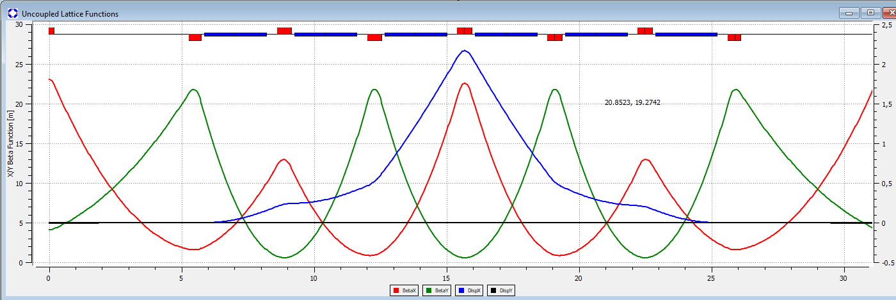

Рис.3: TWISS функции одного суперпериода модернизированного Нуклотрона

Благодаря увеличению магнитного поля до 1.8 Тесла в поворотных магнитах длина прямого промежутка в каждом суперпериоде увеличена с 7.3 м до 10.5 м

Третья проблема сохранения направления спина относительно импульса, необходимого для диагностирования ЭДМ сигнала, решается введением электростатических дефлекторов с отрицательной кривизной на каждом суперпериоде структуры. Это позволяет в интеграле сохранять направление спина вдоль импульса во всем кольце в рамках концепции «квази-замороженного спина» в ускорителе.

Давайте рассмотрим третью проблему более детально, чтобы определить параметры электростатических дефлекторов в режиме «квази-фрозен» спин для дейтронов.

Итак, условие (4) определяет соотношение между магнитным и электростатическим полями, предполагая, что оба поля существуют в одном элементе. Последний факт значительно усложняет конструкцию дефлектора и тем самым предполагает создание специального кольца для ЭДМ исследований. Это исключает использование существующих ускорителей для исследования ЭДМ, что значительно усложняет проблему.

В концепции «квази-фрозен» спин магнитные и электрические поля разносятся в разные элементы, что очевидно приведет к осцилляции направления спина относительно направления движения, при этом в магнитных и электростатических поворотных элементах спин вращается в разные направления. Принимая во внимание малое значение аномальности магнитного момента дейтрона $G=-0.142$ и предполагая, что спин совершает колебания относительно импульса на каждой магнитной арке в пределах половины величины набега фазы спина $Φ_{s}=π⋅γG/2N$, каждый раз возвращаясь в электростатическом дефлекторе назад, где $2n$– супер периодичность арок. В случае Нуклотрона $2N=8$. Благодаря малой величине $Φ_{s}$ эффективный вклад в ожидаемый ЭДМ сигнал уменьшается в фактор $J_{0}(Φ_{s})≈1-\frac{{\left(Φ_{s}\right)}^{2}}{4}$, что означает уменьшение ЭДМ сигнала лишь на несколько процентов.

Теперь рассмотрим спиновое уравнение в электрическом дефлекторе и поворотном магните по отдельности. Из уравнения Т-БМТ в лабораторной системе координат следует, что прецессия спина МДМ в радиальном электрическом поле и в вертикальном магнитном поле определяются соотношениями (5) и (6) соответственно. Соотношение между ними определяют угол поворота спина в разделенных электрическом и магнитном полях

$K=ν_{s}^{E}/ν_{s}^{B}$ (7)

Рис. 4 показывает зависимость $K$ от энергии частицы. Таким образом, мы видим, что существует область энергий, где осцилляции спина МДМ в электрическом поле происходят в несколько раз быстрее, чем в магнитном поле. Благодаря этому идея «квази-замороженной» структуры может быть реализована на основе двух типов структур: магнитостатической и электростатической с обратной кривизной последней.



Рисунок 4: Зависимость $K=ν_{s}^{E}/ν_{s}^{B}$ от энергии частицы

То есть структура должна состоять из двух различных частей: магнитные арки с поворотными магнитами, изменяющими направление движения частицы на каждой арке на угол $Φ^{B}=(π+2α)$ и обеспечивающими поворот спина в горизонтальной плоскости относительно импульса на угол $Φ_{s}^{B}=ν_{s}^{B}⋅Φ^{B}$, и электростатическими дугами с электрическими дефлекторами отрицательной кривизны, поворачивающей пучок на каждой дуге на угол $Φ^{E}=-2α$ и обеспечивающей поворот спина в горизонтальной плоскости относительно импульса в противоположную сторону на угол $Φ_{s}^{E}=ν_{s}^{E}⋅Φ^{E}$. Для реализации концепции квази-замороженного спина необходимо обеспечить $Φ_{s}^{E}=-Φ_{s}^{B}$. Поскольку в электростатическом дефлекторе спин вращается относительно импульса с частотой, в разы большей, чем в магнитостатической структуре, мы имеем основное соотношение для двух разных структурных дуг:

$ν_{s}^{B}⋅(\frac{2π}{N}+2α)=ν_{s}^{E}⋅2α$ и $α=\frac{1}{ν_{s}^{E}/ν_{s}^{B}-1}\frac{2π}{N}$, (8)

На рис.5 показано, как организуется вставка электростатических дефлекторов для реализации «квази-фрозен» структуры кольца Нуклотрон.

При энергии W= 270 MeV $α$ =0.026 $π$ и требуемая длина электростатического канала=7.3м

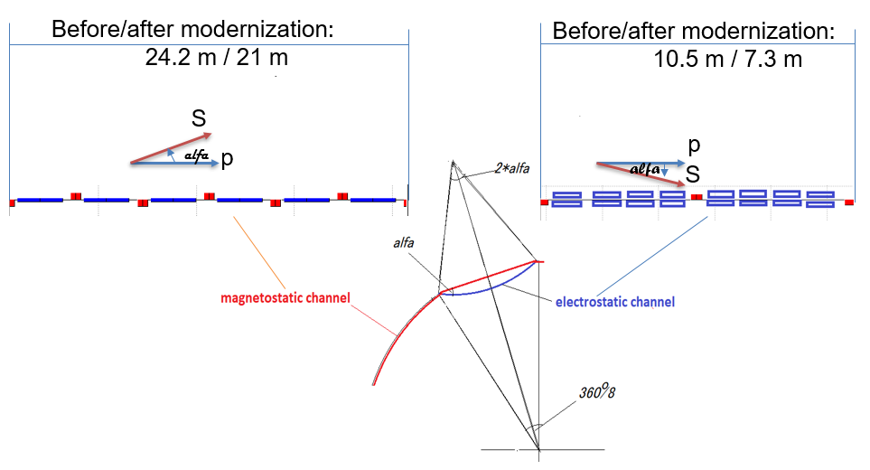

Рисунок 5: Электростатическая вставка для компенсации поворота спина в магнитостатической арке

При этом величина ЕДМ сигнала в «квази-фрозен» структуре по сравнению с «фрозен» ${S_{EDM}^{QFS}}/{S_{EDM}^{FS}}=1-α^{2}$/4 $≈$ 0.998 уменьшается на величину 0.2%.

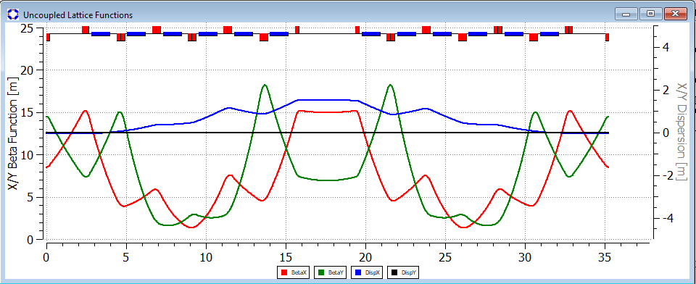

Рисунок 6: TWISS функции одного суперпериода модернизированного Нуклотрона c 16 суперпериодами

В заключении мы рассмотрели вариант с удвоенным количеством суперпериодами 16. За счет разнесения сдвоенных поворотных магнитов количество ФОДО периодов на каждом суперпериоде было удвоено, что позволило получить подавление дисперсии на каждом втором прямом участке за счет набега фазы 60 градусов на каждой ФОДО ячейке. В этом варианте структуры угол поворота $α$ =0.013 $π$. При этом величина ЕДМ сигнала для «квази-фрозен» структуры по сравнению с «фрозен» уменьшается ${S_{EDM}^{QFS}}/{S_{EDM}^{FS}}=1-α^{2}$/4 $≈$ 0.9996 на величину 0.04%, что делает ее практическим подобием последнего. Этот факт позволяет использовать эту структуру для исследования ЭДМ протона, поскольку угол поворота спина на магнитных арках становится лишь 30 град.

**Заключение**

Проведенная предполагаемая модернизация структуры Нуклотрона позволит адаптировать структуру для проведения исследований электрического дипольного момента дейтрона. Следующим шагом оптимизации структуры Нуклотрона для исследования ЭДМ дейтронного поляризованного пучка является переход к суперпериодичности в два раза больше $N=16$, что позволит «квази-фрозен» структуру приблизить по своим свойствам к «фрозен» структуре за счет уменьшения угла $α$ в два раза. Одновременно при таких углах для дейтронов можно рассматривать возможность исследования ЭДМ протона при более глубокой модернизации Нуклотрона.

**Признательность**

Это исследование выполнено при поддержке Российского научного фонда №22-42-04419. <https://rscf.ru/en/project/22-42-04419/>

**Литература**

1. B. V. Vasilishin et al. Preprint of JINR 9-86-512, Dubna, 1986
2. Senichev, et al., Quasi-frozen spin method for EDM deuteron search, conference IPAC 2015, Richmond, VA, USA doi:10.18429/JACoW-IPAC2015-MOPWA044
3. D. Anastassopoulos et al., “AGS Proposal: Search for a permanent electric dipole moment of the deuteron nucleus at the ${10}^{-29}$ e · cm level”, BNL Report, 2008.